Группа | К работе допущен
Студент | Работа выполнена
Преподаватель | Отчет принят
Рабочий протокол и отчет по
лабораторной работе №1.11
Измерение ускорения свободного падения с помощью оборотного маятника

1. Цель работы.

Экспериментальная проверка закономерностей движения физического маятника.

2. Задачи, решаемые при выполнении работы.

1. Определение периода колебаний маятника при совпадении приведенной длины с расстоянием между призмами.
2. Определение ускорения свободного падения с абсолютной и относительной погрешностями.
3. Сравнение найденного ускорения свободного падения со справочным значением для широты лаборатории.

3. Объект исследования.

Законы движения физического маятника и ускорение свободного падения.

4. Метод экспериментального исследования.

Измерение времени для 10 колебаний маятника с различными положениями регулирующего груза в прямом и обратном положении. Построение графиков зависимости времени колебания от расстояния от регулирующего груза до ближайшей призмы. Нахождение T₀ – пересечения графиков. Нахождение ускорения свободного падения. Расчет погрешностей измерения и сравнение полученного результата с табличным в данной точке Земли.

5. Рабочие формулы и исходные данные.

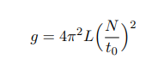
$T=2π\sqrt{\frac{L}{g}}$

$$T=\frac{t}{N}$$

6. Измерительные приборы.
№ п/п | Наименование | Тип прибора | Используемый  диапазон | Погрешность  прибора
1 | Секундомер | Электронный | 15 с | 0,0005 с
2 | Металлический стержень с делениями | Механический | 35 см | 2 мм

7. Схема установки (перечень схем, которые составляют Приложение 1).
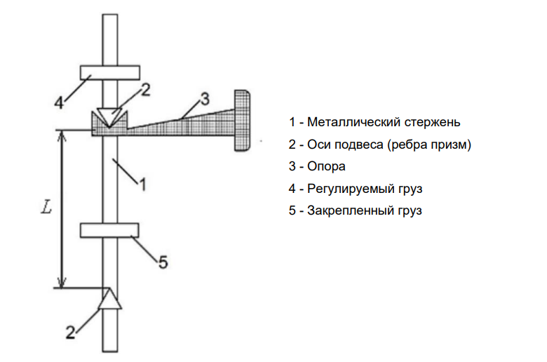
Рисунок 1 – Схема установки

8. Результаты прямых измерений и их обработки (таблицы, примеры расчетов).

На основе результатов измерений (Таблица А1) построили графики зависимости времени 10 колебаний от расстояния груза. По построенным графикам найдем точку их пересечения, то есть t₀ = 11,5 с (см. Рисунок 2).

$g=\frac{4π^{2}L}{{T_{0}}^{2}}=\frac{4π^{2}LN^{2}}{{t_{0}}^{2}}= 9,88 м/c2$
$$T_{0}=1,15 с$$

9. Расчет результатов косвенных измерений (таблицы, примеры расчетов).

Абсолютная погрешность t₀:
$$∆t_{0}=0,2 с$$

Относительная погрешность t₀:
$$∂t_{0}=1,7\%$$

Абсолютная погрешность L₀:
$$∆L_{0}=0,2 м$$

Относительная погрешность L₀:
$$∂L=0,6\%$$

Относительная погрешность ускорения свободного падения:
$∂g=\sqrt{{(∂L)}^{2}+{(2∂t_{0})}^{2}}=3,5\%$

Абсолютная погрешность ускорения свободного падения:
$$∆g=g*∂g=0,36\frac{м}{с^{2}}$$

10. Графики (перечень графиков, которые составляют Приложение 2).

Рисунок 2 - График зависимости t₁(x) и t₂(x) для прямого и обратного положений маятника

11. Окончательные результаты.

$$g=\left(9,88±0,36\right)\frac{м}{с^{2}}; ∂g=3,5\%$$
Таблица 2 - Значения измеренного ускорения свободного падения и справочного значения для широты лаборатории.

g (в СПб), м/с^2 | 9,8195
g (эксп), м/с^2 | 9,8808

Таблица 3 - Абсолютное и относительное отклонения для измеренного ускорения свободного падения и справочного значения для широты лаборатории.

Абс. откл. g (в СПб) от g (эксп), м/с^2 | 0,0613
Отн. откл. g (в СПб) от g (эксп), м/с^2 | 0,6%

12. Выводы и анализ результатов работы.

В ходе работы мы проверили закономерности движения физического маятника и рассчитали ускорение свободного падения. Оно получилось больше табличного значения, из-за неточности измерения временных промежутков и приведенной длины маятника.

13. Контрольные вопросы

- Чем объясняется то, что ускорение свободного падения одинаково для всех тел?
Так как ускорение свободного падения зависит от гравитационной постоянной, а также массы и радиуса планеты.
$$F=G\frac{m1*m2}{R^{2}}$$
$$F = mg$$
$$g=G*\frac{m}{R^{2}}$$

- Почему ускорение свободного падения зависит от географической широты места?
Так как земля не имеет форму идеального шара, расстояние до центра является разным в разных широтах. А эта величина влияет на ускорение свободного падения (см. формулу в п.1).

- Как величина ускорения свободного падения связана с массой и радиусом Земли?
Прямо пропорционально массе и обратно пропорционально радиусу (см. формулу в п.1).

- Как величина ускорения свободного падения связана с массой и радиусом Земли?
Прямо пропорционально массе и обратно пропорционально радиусу (см. формулу в п.1).

- Что такое центр тяжести тела? Как можно найти его положение из опыта?
Центр тяжести - точка, через которую проходит равнодействующая всех сил тяжести, действующих на частицы этого тела при любом положении последнего в пространстве.

- Чем отличаются понятия “центр тяжести” и “центр инерции”?
Центр инерции объекта остается неизменным независимо от действующих на него внешних сил, а центр тяжести может изменяться в зависимости от внешних сил.

- Имеется стержень, подвешенный на оси, проходящей через его конец. В каком месте к нему следует прикрепить добавочный груз, чтобы изменение периода колебаний было наибольшим?
Нужно разместить груз как можно ближе к точке подвеса, что позволит сильно увеличить частоту колебаний.
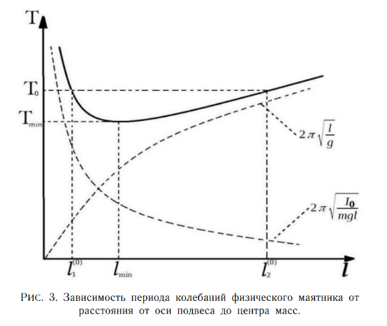
- В каком случае заданное перемещение регулировочного груза приведет к большему изменению периода колебаний оборотного маятника:
а) груз находится в нижнем положении
b) груз находится в верхнем положении?

К большему изменению периода приведет расположение груза в верхнем положении.
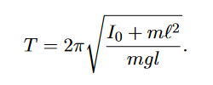
Приложение А

Таблица 1 – Исходные данные

x, см | t1, сек | t2, сек
1 | 11,89 | 14,89
 | 11,88 | 14,89
 | 11,88 | 14,89
 | 11,88 | 14,89 | t(ср), сек
2 | 11,76 | 13,60
 | 11,76 | 13,60
 | 11,77 | 13,60
 | 11,76 | 13,60 | t(ср), сек
3 | 11,63 | 12,62
 | 11,63 | 12,59
 | 11,64 | 12,62
 | 11,63 | 12,61 | t(ср), сек
4 | 11,53 | 11,68
 | 11,53 | 11,68
 | 11,53 | 11,68
 | 11,53 | 11,68 | t(ср), сек
5 | 11,43 | 10,50
 | 11,42 | 10,49
 | 11,44 | 10,45
 | 11,43 | 10,48 | t(ср), сек
6 | 11,39 | 10,33
 | 11,40 | 10,34
 | 11,39 | 10,34
 | 11,39 | 10,34 | t(ср), сек

